NACIONALINIS MOKINIŲ PASIEKIMŲ PATIKRINIMAS
2022 m. 4 klasė

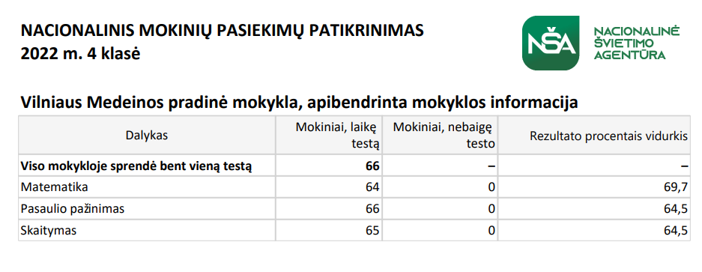
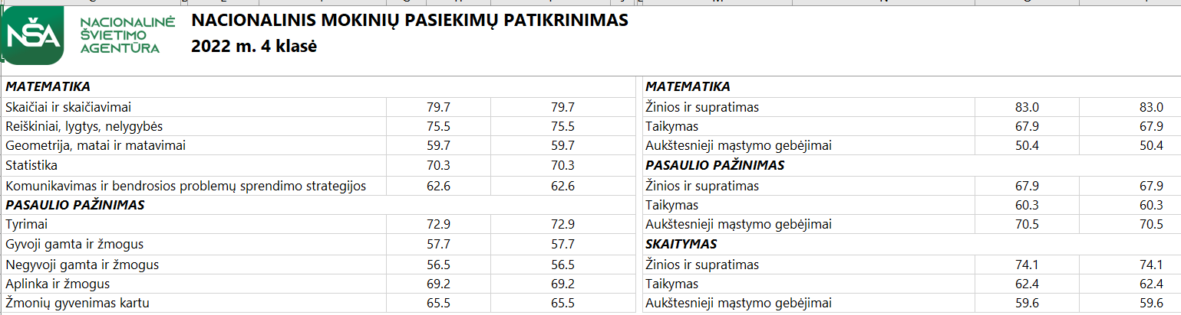

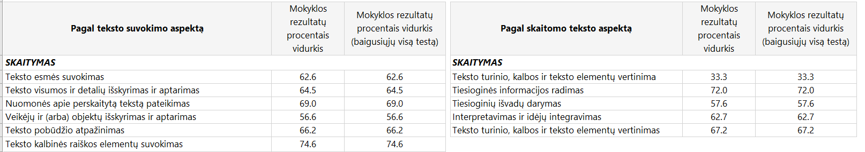
Mokyklos NMPP rezultatų palyginimas su Vilniaus miesto savivaldybės mokyklų rezultatų vidurkiu (procentais):
 | Savivaldybės | Mokykla | Skirtumas
Matematika | 66,7 | 69,7 | 3,0
Pasaulio pažinimas | 62,5 | 64,5 | 2,0
Skaitymas | 59,0 | 64,5 | 4,5

Lyginant Vilniaus Medeinos pradinės mokyklos ir Vilniaus miesto savivaldybės mokyklų NMPP rezultatų vidurkį mokyklos bendras rezultatų vidurkis daugiau kaip 3 proc. didesnis.

